Foredrag om opgræsning af Ina Karshøj Julegaard
D.14. april 2015 kl. 19-21
Når hesten ikke har kontinuerlig adgang til græs er det vigtigt at sørge for en langsom tilvænning til græsset, når hesten går fra vinterfold til sommerfold, for at undgå uheldige virkninger af et pludseligt foderskifte.
Hestens udvikling som et græssende dyr har stor betydning for dens udnyttelse af næringsstoffer i dens fordøjelsessystem. Processen med at forstå og beskrive fordøjelsessystemet og foderoptagelsen, kan være med til at give forståelse for korrekt fodring og sikre hestens sundhed og velfærd.
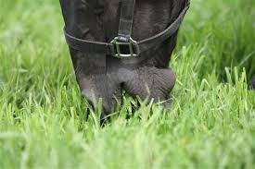
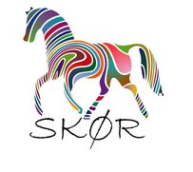
Arrangementet foregår i Brydegårdens rytterstue, Ledøje Søndregade 21, 2765 Smørum. Der serveres kaffe/te og kage til arrangementet.
Pris: Medlemmer 50 kr. Ikke-medlemmer 75 kr.
Tilmelding til bredde@skoer.dk senest d. 10. april.

Mvh Breddeudvalget, SKØR

